2017年襄阳市医用耗材集中采购-招标系统
企业使用手册

- 登录系统
打开网址http://www.xyyxcg.com/
选择“襄阳医用耗材招标采购网”，如图（1）所示：
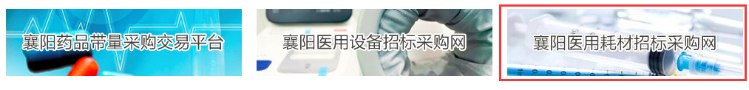
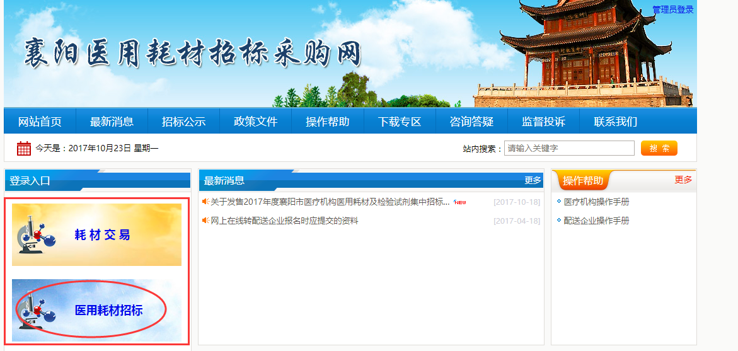
图（1）
“登录入口”点击医用耗材招标进入系统登陆页，输入正确的用户名，密码。如图（2）所示：
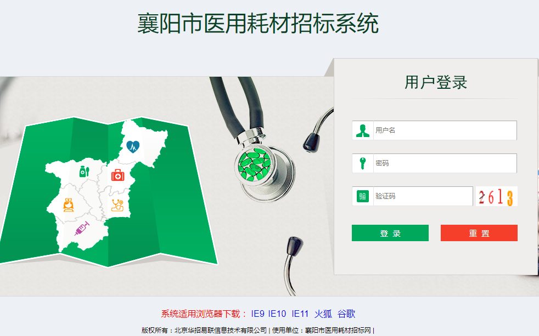
图（2）
- 修改密码
首次登录系统，需要修改密码。如图（3）所示：
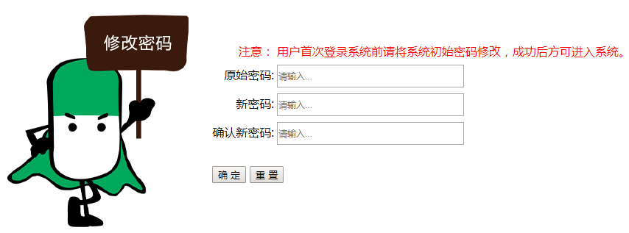

图（3）
点击“耗材招标系统”登录系统 如下图（4）所示
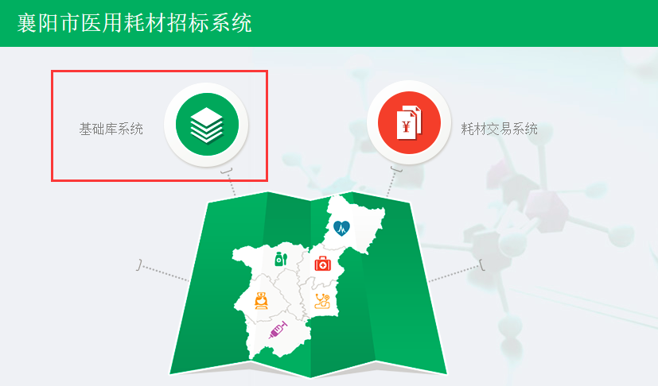
图（4）
- 进入襄阳市医用耗材招标系统
点击系统主界面的【基础库系统】进入医用耗材招标系统，如图（5）：
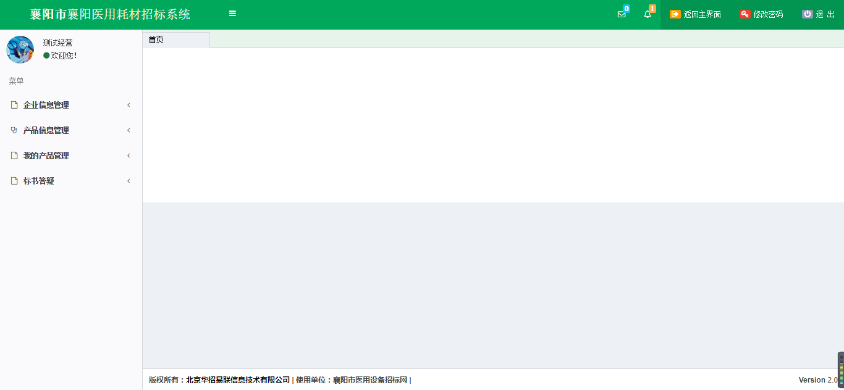
图（5）
系统主界面已给出企业工作的主要功能，主要分为4个功能模块：
- 企业信息管理
- 产品信息管理
- 我的产品管理
- 标书答疑
详细内容请在系统中查看。

- 维护企业信息
- 点击左侧菜单【企业信息管理-企业信息】进入维护企业信息，如图（11）所示：
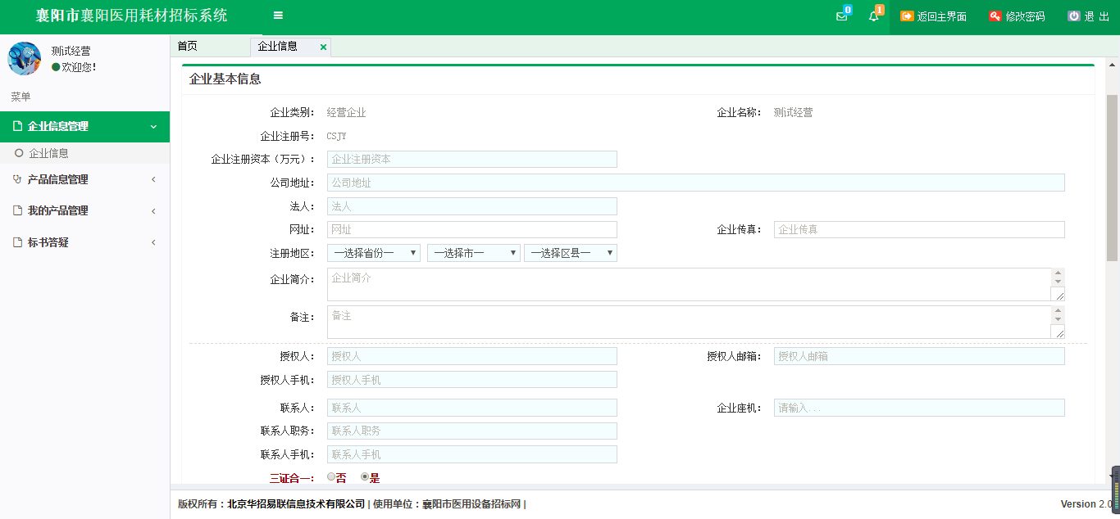
图（11）
- 维护企业基本信息完毕后，继续往下填写资质信息如图（12）、（13）：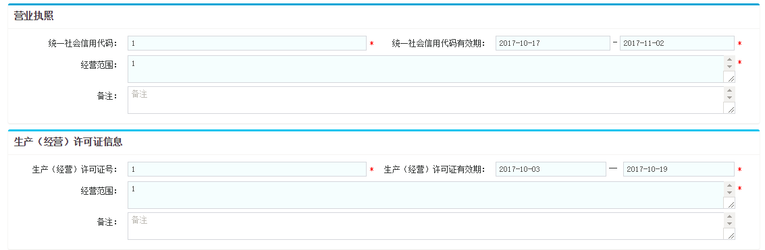
图（12）
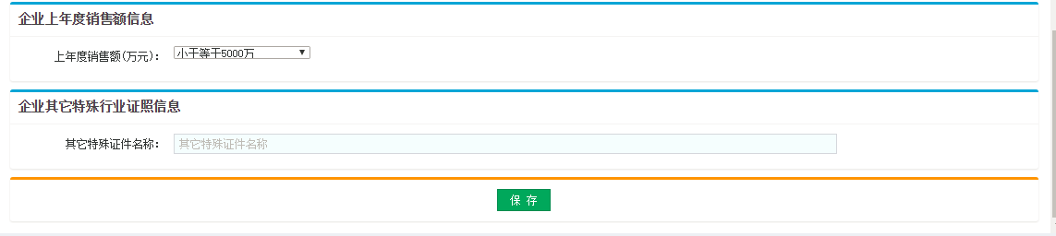
图（13）

- 信息填写完整后，点击保存即可。
- 若企业信息审核不通过，在申报阶段内都可直接修改，保存后，中心再次审核。

- 目录管理
1、点击菜单【产品信息管理-目录管理】， 进入目录管理界面，点击【增加产品】进入新增产品界面，如图（14）：
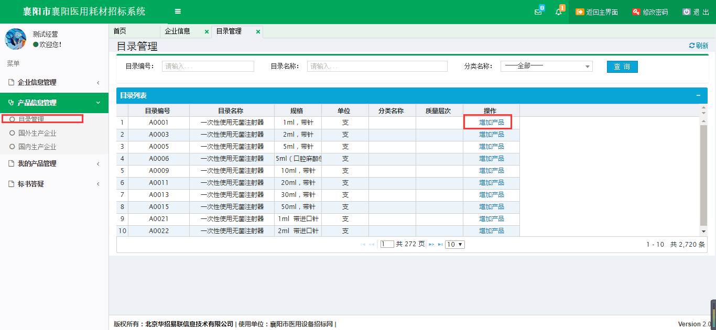
图（14）

2、新增产品分为二个步骤：
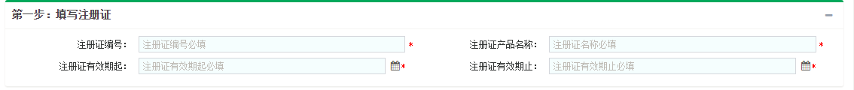
图(15)
第一步，填写产品的注册证，将注册证材料上的注册证编号，注册证产品名称，注册证有效期填写完整。如图（15）。
第二步，填写产品基本信息。标有*符号的，表示必填，信息填写完整，确认无误后，点击【保存】，如图（16）。
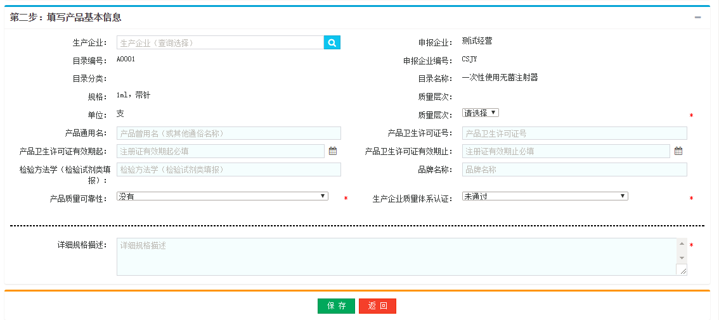
图（16）
注：生产企业增加产品，该产品的生产企业为企业自身。
经营企业需完成以下操作：点击菜单【产品信息管理-（国外生产企业 或 国内生产企业）】， 进入国外生产企业界面，点击【新增】进入新增生产企业界面，如图（17）
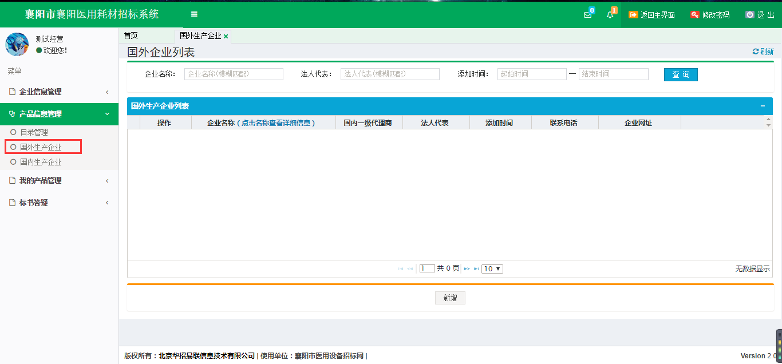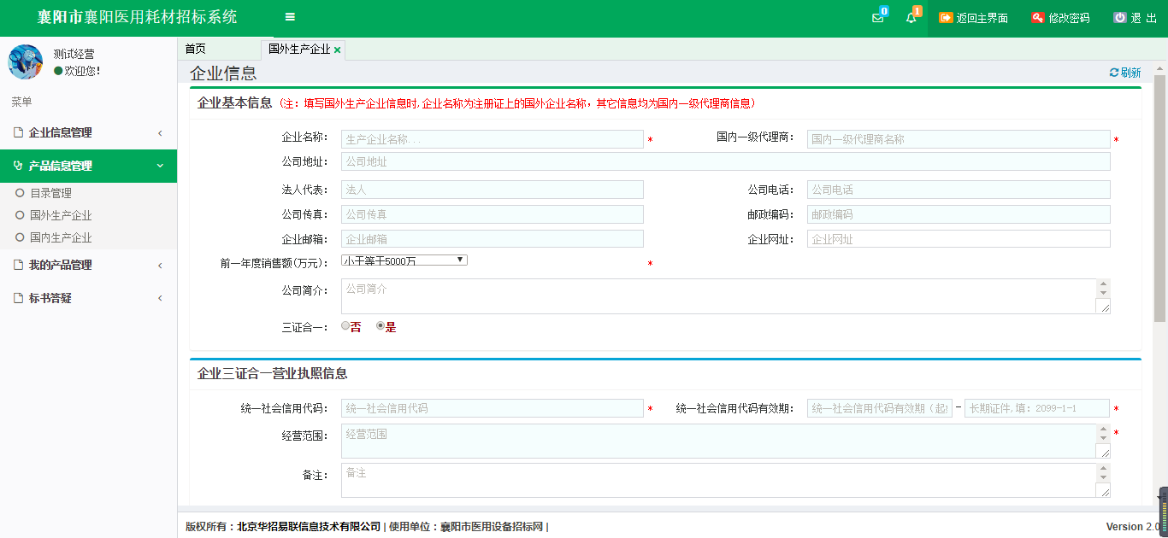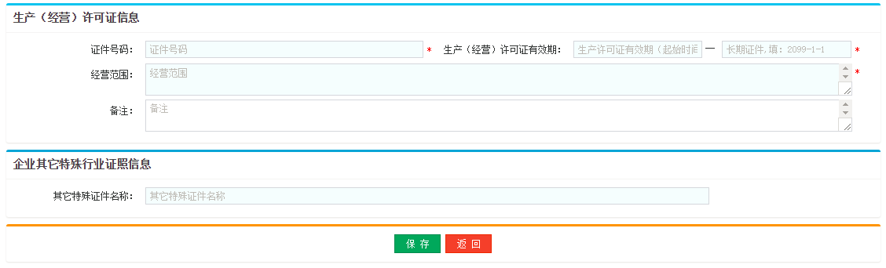
图（17）
国外生产企业或国内生产企业维护完成，再进入【目录管理】，点击【增加产品】，进入新增产品信息界面，图下图（18）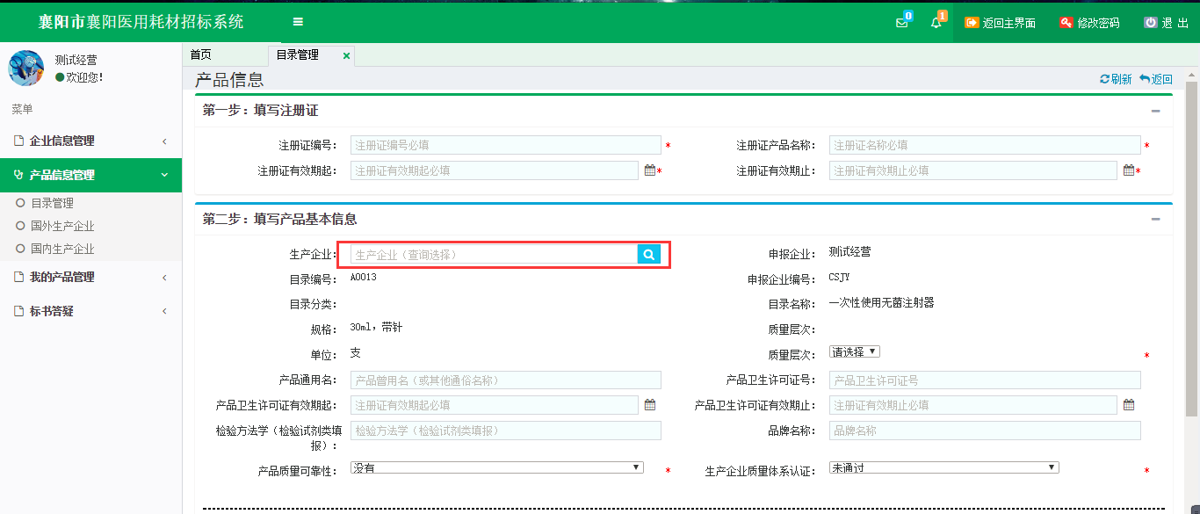
图（18）
点击生产企业一栏后面的搜索小图标，弹出选择耗材生产企业界面，如下图（19）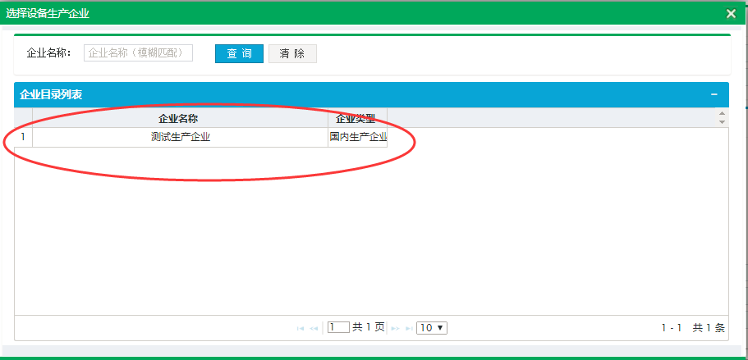
图（19）
- 我的产品管理
点击菜单【我的产品管理-我的产品】， 进入产品管理界面，如图（20）所示。
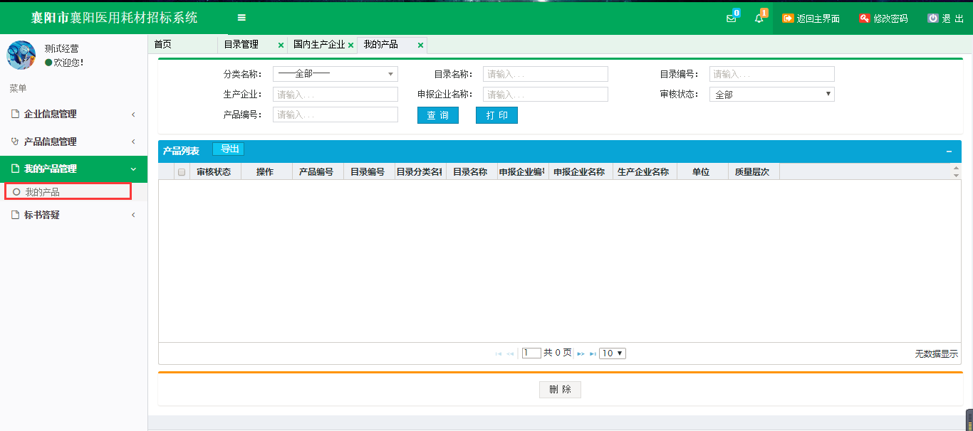
图（20）
点击“产品编码” 可查看产品的详细信息，如下图（21）：
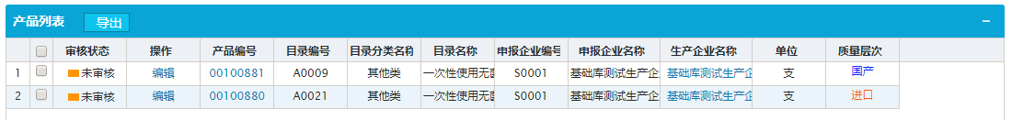
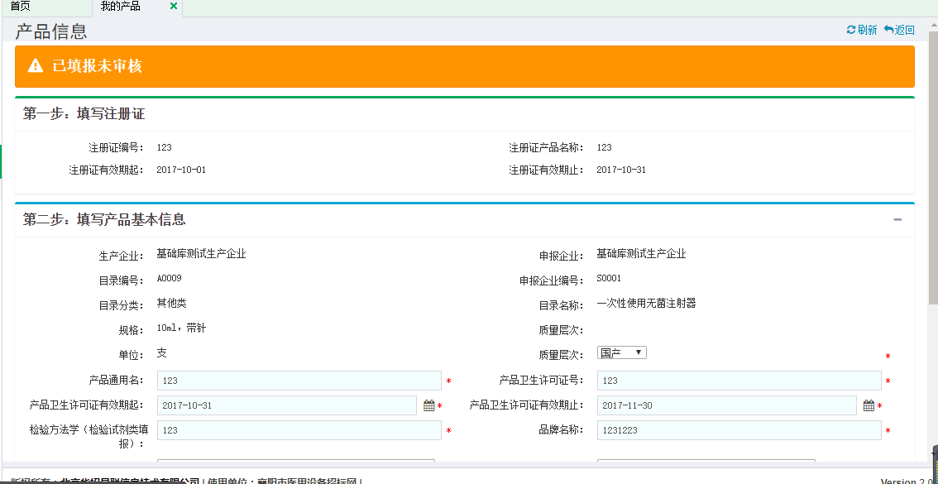
图（21）
  - 点击“编辑”，可对未审核通过的产品，进行信息变更修改，如下图（22）。
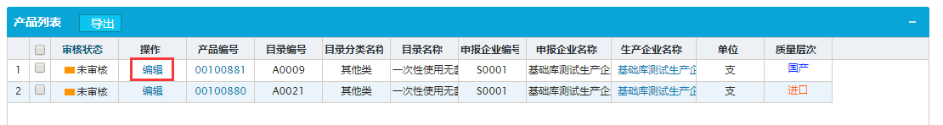
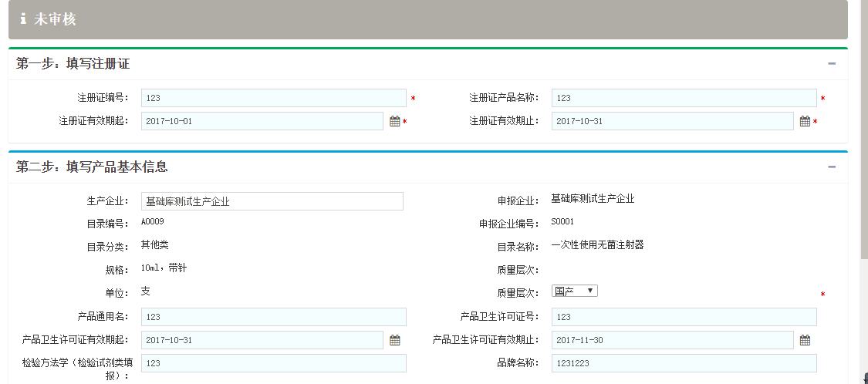
图（22）

  - 点击“删除”可对未审核通过的产品进行删除操作，如下图。
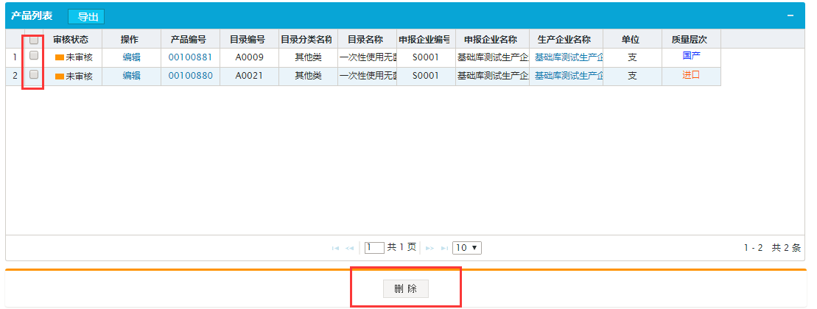

  - 若产品审核不通过，在申报阶段内，可再次编辑修改。

- 打印投标产品一览表
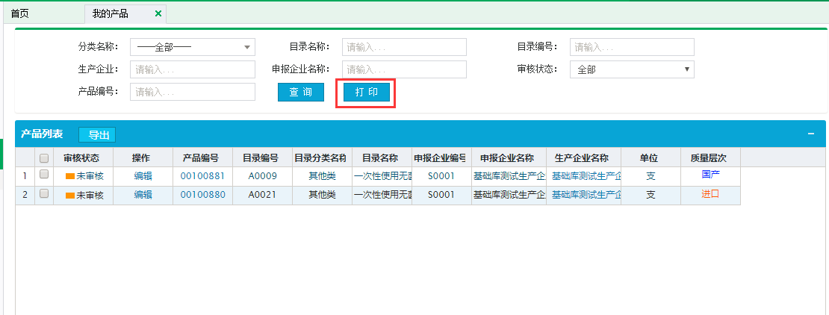

点击【打印】按钮
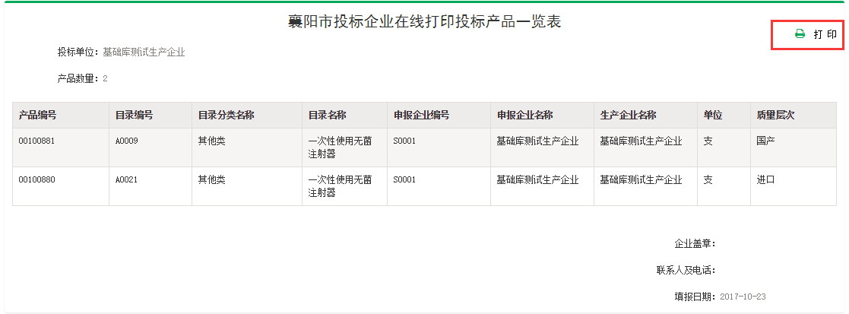

二、标书答疑
